МИНИСТЕРСТВО НАУКИ И ВЫСШЕГО ОБРАЗОВАНИЯ РФ
Федеральное государственное бюджетное образовательное учреждение высшего профессионального образования
«НОВОСИБИРСКИЙ ГОСУДАРСТВЕННЫЙ ТЕХНИЧЕСКИЙ УНИВЕРСИТЕТ»



Лабораторная работа №1
по дисциплине: «Системы искусственного интеллекта и машинное обучение»

Факультет: АВТФ
Группа: АТ-24
Студент(ы): Таскин Т. Е.
Воронков А. А.
Проверил: Нишляев Е.В.

Новосибирск, 2025
Результаты первичного анализа исходных данных
  - Количество записей и признаков
Исходная таблица имеет 3338 записей и 20 признаков.
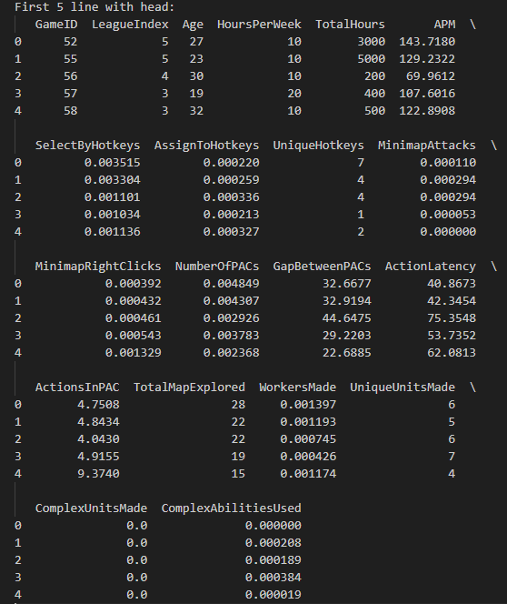
  - Смысловое описание признаков
GameID: Unique ID number for each game (integer)
LeagueIndex: Bronze, Silver, Gold, Platinum, Diamond, Master, GrandMaster, and Professional leagues coded 1-8 (Ordinal)
Age: Age of each player (integer)
HoursPerWeek: Reported hours spent playing per week (integer)
TotalHours: Reported total hours spent playing (integer)
APM: Action per minute (continuous)
SelectByHotkeys: Number of unit or building selections made using hotkeys per timestamp (continuous)
AssignToHotkeys: Number of units or buildings assigned to hotkeys per timestamp (continuous)
UniqueHotkeys: Number of unique hotkeys used per timestamp (continuous)
MinimapAttacks: Number of attack actions on minimap per timestamp (continuous)
MinimapRightClicks: number of right-clicks on minimap per timestamp (continuous)
NumberOfPACs: Number of PACs per timestamp (continuous)
GapBetweenPACs: Mean duration in milliseconds between PACs (continuous)
ActionLatency: Mean latency from the onset of a PACs to their first action in milliseconds (continuous)
ActionsInPAC: Mean number of actions within each PAC (continuous)
TotalMapExplored: The number of 24x24 game coordinate grids viewed by the player per timestamp (continuous)
WorkersMade: Number of SCVs, drones, and probes trained per timestamp (continuous)
UniqueUnitsMade: Unique unites made per timestamp (continuous)
ComplexUnitsMade: Number of ghosts, infestors, and high templars trained per timestamp (continuous)
ComplexAbilitiesUsed: Abilities requiring specific targeting instructions used per timestamp (continuous)
  - Типы данных столбцов и пропуски
В таблице не были обнаружены пропуски и все данные были числовыми
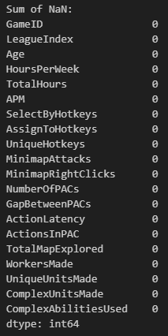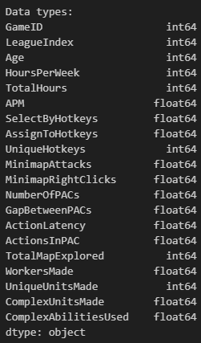
  - Результат замена категориальных/строковых данных на числовые
Категориальных данный в датасете нет. Все признаки уже представлены в числовой форме и не требуют преобразования.
  - Обработка пропущенных значений
Так как пропусков нет, то процедуры заполнения не выполнялись, датасет сохранен в неизменном виде как SkillCraft_processed.csv
- Обоснование выбора целевой переменной и признаков
  - Перечень возможных целевых переменных по смыслу признаков
Исходя из содержания датасета, потенциальные целевые переменные могли быть:
APM – основная метрика механического скилла
LeagueIndex – ранг игрока в метрической системе игры
TotalHours – показатель вовлеченности
Для регрессионной задачи наиболее логично предсказывать APM, так как это числовая непрерывная величина и имеет смысловые зависимости с игровыми поведенческими метриками.
В итоге целевой переменной была выбрана AMP.
  - Матрица коэффициентов корреляции
AMP умеренно коррелирует с AssignToHotkeys, SelectByHotkeys, ActionslnPAC, MinimapRightClicks. Сила корреляции в основном слабая следовательно модель не будет сильно линейной.
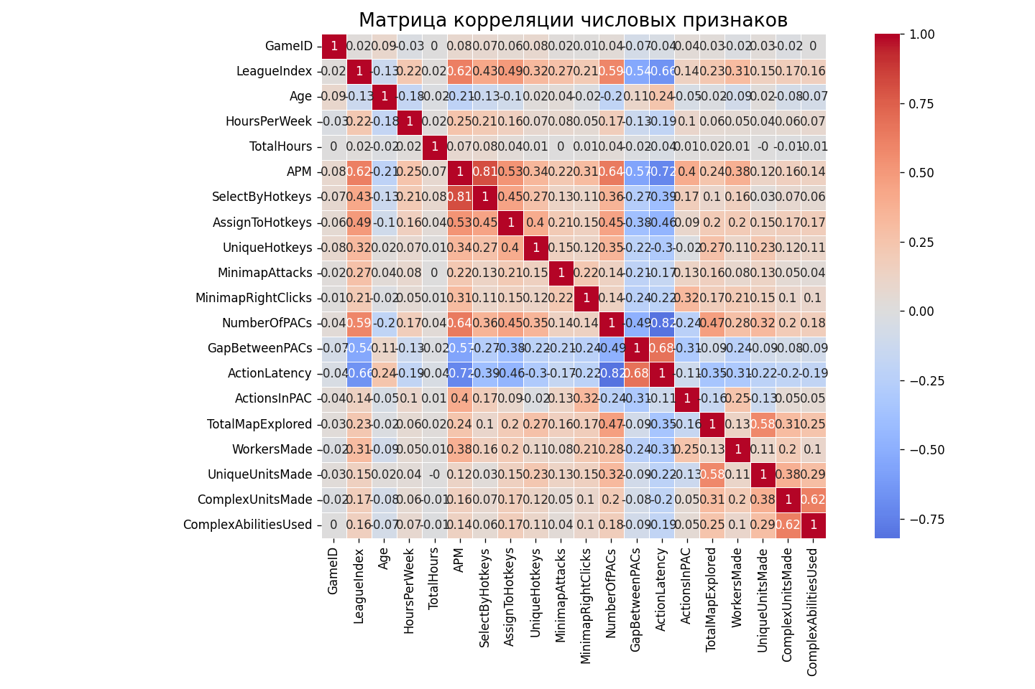
  - Информация о целевом значении и влияющих признаках
Из корреляционной матрицы наиболее значимые признаки:
AssignToHotkeys
SelectByHotkeys
ActionsInPAC
MinimapRightClicks
UniqueHotkeys
ActionLatency
Для моделей были выбраны наборы признаков:
m1: HoursPerWeek
m2: HoursPerWeek, TotalHours, ActionLatency
m3: WorkersMade, UniqueUnitsMade, ComplexUnitsMade
m4: HoursPerWeek, TotalHours, ActionLatency, SelectByHotkeys, AssignToHotkeys
  - Отчистка данных от выбросов
Для всех используемых признаков выполнено удаление значений вне диапазона 1-99 перцентиля.
До: 3338, 20
После: 2999, 20
Файл без выбросов сохранён как SkillCraft_no_outliers.csv.
- Результаты анализа линейных регрессионных моделей
Модели:
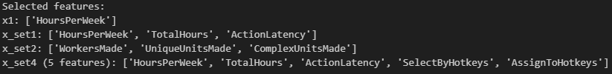
  - Уравнения линейных регрессий
Модель m1
$$AMP=k*HoursPerWeek+b$$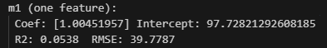
Модель m2
$$AMP=k_{1}*HoursPerWeek+k_{2}*TotalHours+k_{3}*ActionLatency+b$$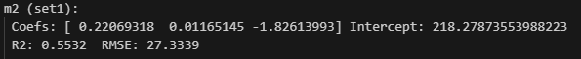
Модель m3
$$AMP=k_{1}*WorkersMade+k_{2}*UniqueUnitsMade+k_{3}*ComplexUnitsMade+b$$
Модель m4
$$AMP=k_{1}*HoursPerWeek+k_{2}*TotalHours+k_{3}*ActionLatency+k_{4}*SelectByHotkeys+k_{5}*AssignToHotkeys+b$$
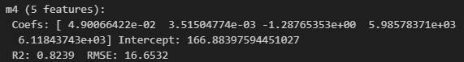
  - Оценка точности
Оценка точности R² и RMSE
Модель | R² | RMSE
m1 | 0,0538 | 39,7787
m2 | 0,5532 | 27,3339
m3 | 0,1410 | 37,8998
M4 | 0,8239 | 16,6532

  - График линейной зависимости m1
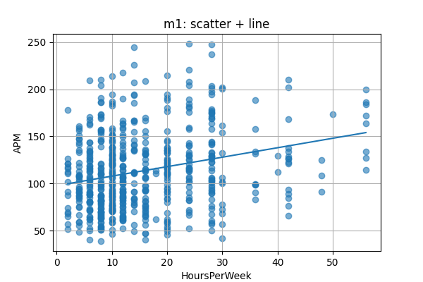
  - Диаграмма рассеяния Y_pred vs Y_test
Используется m2, а если ее нет – m1
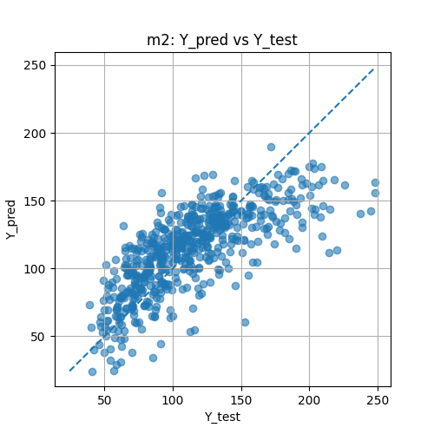
  - Гистограмма остатков
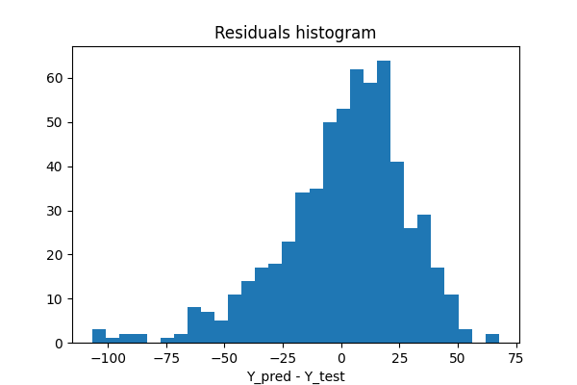
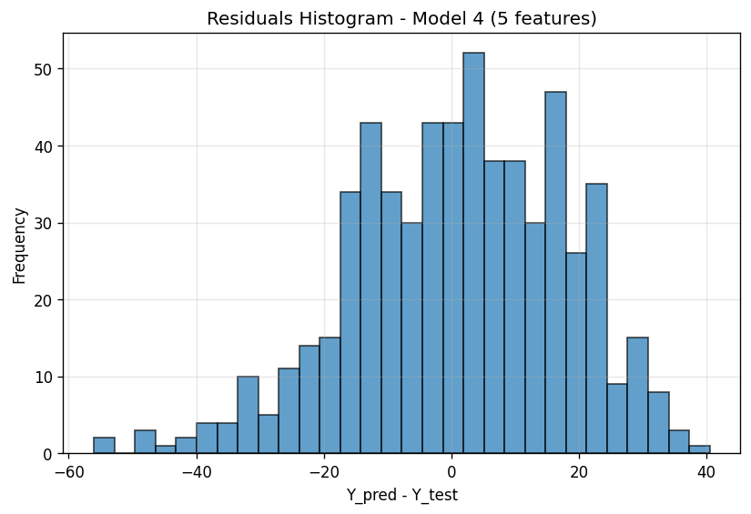
- Оценка временных затрат
Понимание данных ~ 10 минут
Подготовка данных ~ 15 минут
Моделирование ~ 20 минут
Оценка моделей ~ 20 минут
Документирование и визуализация ~ 30 минут
Итог: ~95 минут
- Выводы по результатам сравнительного анализа моделей
Датасет чистый и хорошо структурирован, без пропусков и категориальных переменных. Корреляция между признаками и APM в основном слабые следовательно линейные модели дают низкое R². Использование большего числа признаков (модель m2 и m3) немного улучшают качество, но не делает модель значимо лучше. Линейная регрессия не описывает сложные игровые паттерны следовательно AMP зависит от нелинейных факторов. Для более корректного моделирования стоило бы использовать Random Forest, Gradient Boosting, Neural Networks. Но в рамках лабораторной работы цели достигнуты: данные исследованы, очищены, построены несколько моделей и их качество оценено.

